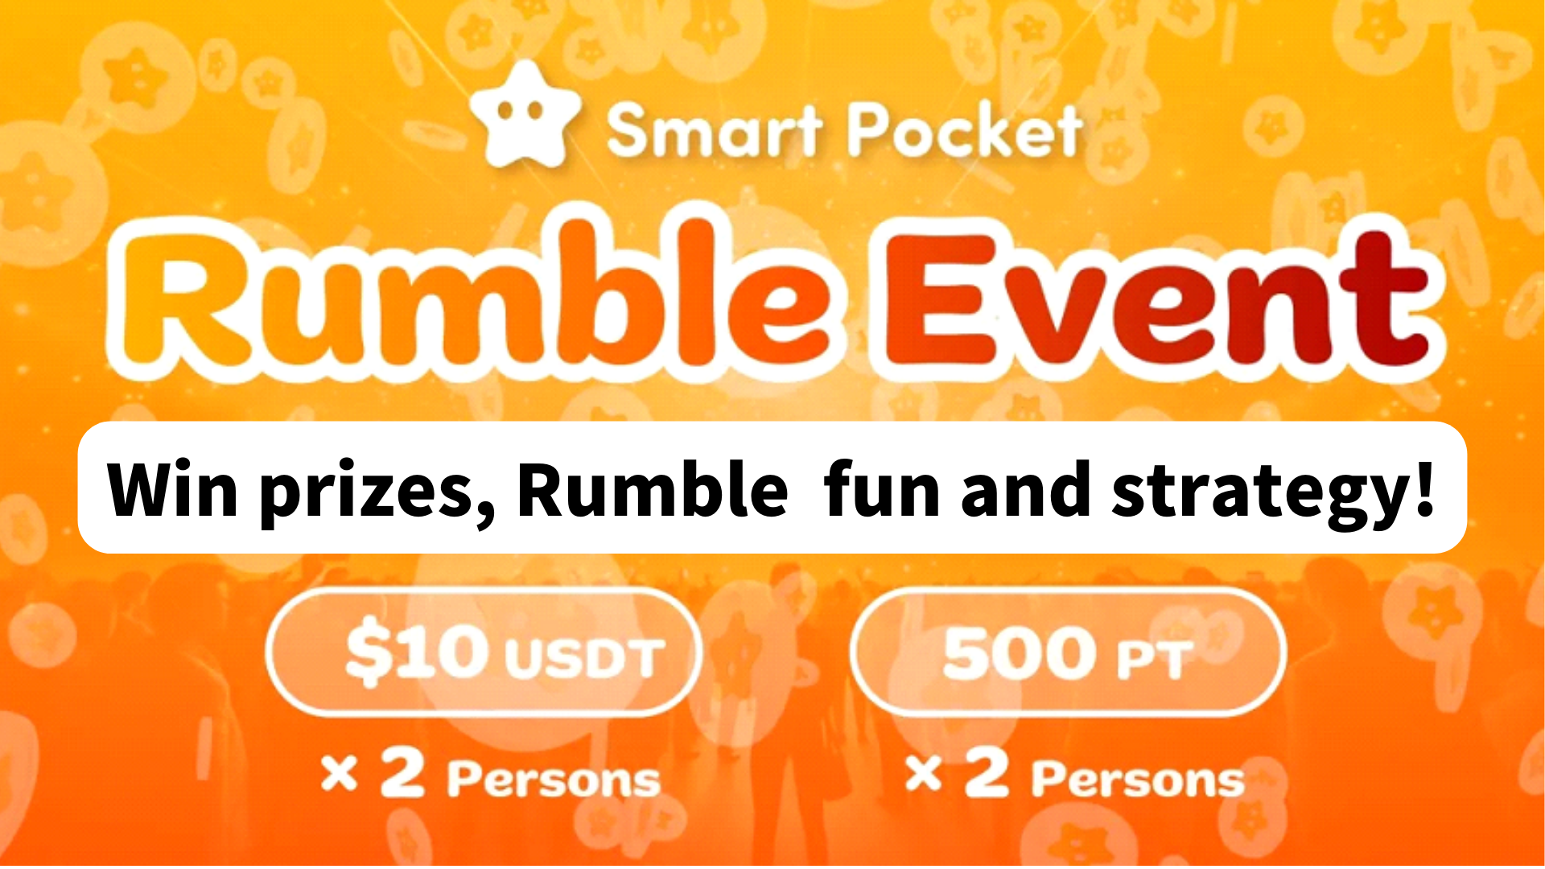
Получите приз! Как наслаждаться и захватить грохот !!
Привет всем в семье SP ☆
После участия в сообществе Smart Pocket Discord вы часто увидите еженедельное мероприятие «Rumble». Эта статья представляет, как играть, прогресс и волнение Rumble.
В начале
Участие в сообществе Discord позволяет вам взаимодействовать с другими участниками и получать последнюю информацию. Это облегчает понимание мыслей и видений сообщества.
В интеллектуальном карманном сообществе часто выполняются различные мероприятия. Особенно популярная Mini Game - это интерактивная игра, в которой участники соревнуются в игре.
Мини -игра в Rumble автоматически продвигается системой, а победитель определяется после каждой игры. Победитель выиграет призы, и веселье в игре увеличится. Это улучшит живое сообщество и способствует активному участию участников.
Разовый обзор
1. Место внедрения времени и внедрения
Время: каждую субботу, воскресенье 23:00 (время Японии) * Однако время мероприятия может быть изменено, поэтому, пожалуйста, проверьте последнее объявление.
Место реализации: сделайте это на канале «Rumble» на сервере Smart Pocket.
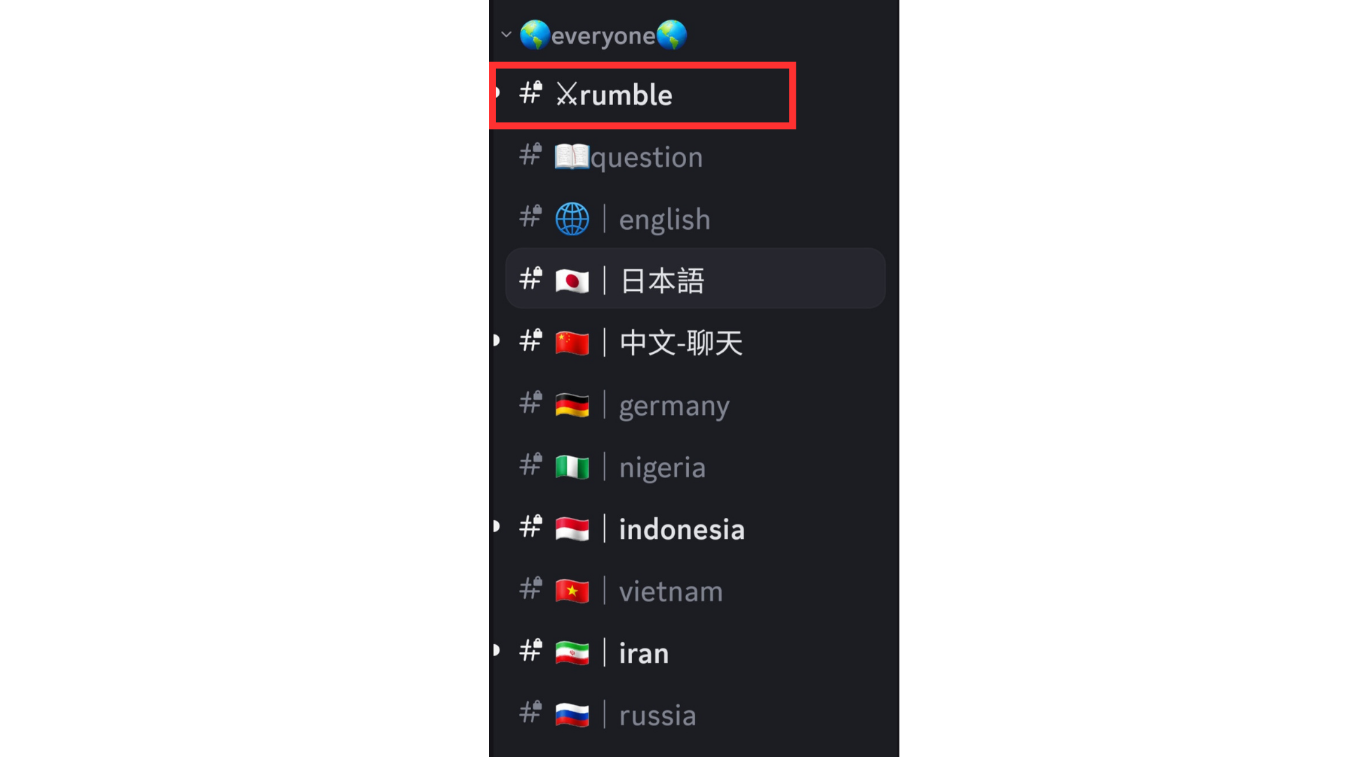
Если вы не знаете, как участвовать в Smart Pocket Server, см. Следующую статью.
https://note.com/japandaosolution/n/na503f2c4d60a
2. Управление событиями по календарю
Вы можете использовать функцию календаря на сервере, чтобы проверить дату и время события или установить ее в соответствии с вашим расписанием.
См. Следующую статью для поиска и настройки методов календаря.
https://note.com/japandaosolution/n/n85b46f0e70f2
3. Мероприятие
В Rumble есть четыре игры, и в каждой игре есть один победитель (матч автоматически проходит систему).
4. Метод участия грохота
Нажмите «⚔emoji» под «Rumble Royale», чтобы завершить квалификацию участия в матче. Если страница течет перед началом матча, вы можете нажать «прыжок!»Или «#⚔rumble», чтобы вернуться.
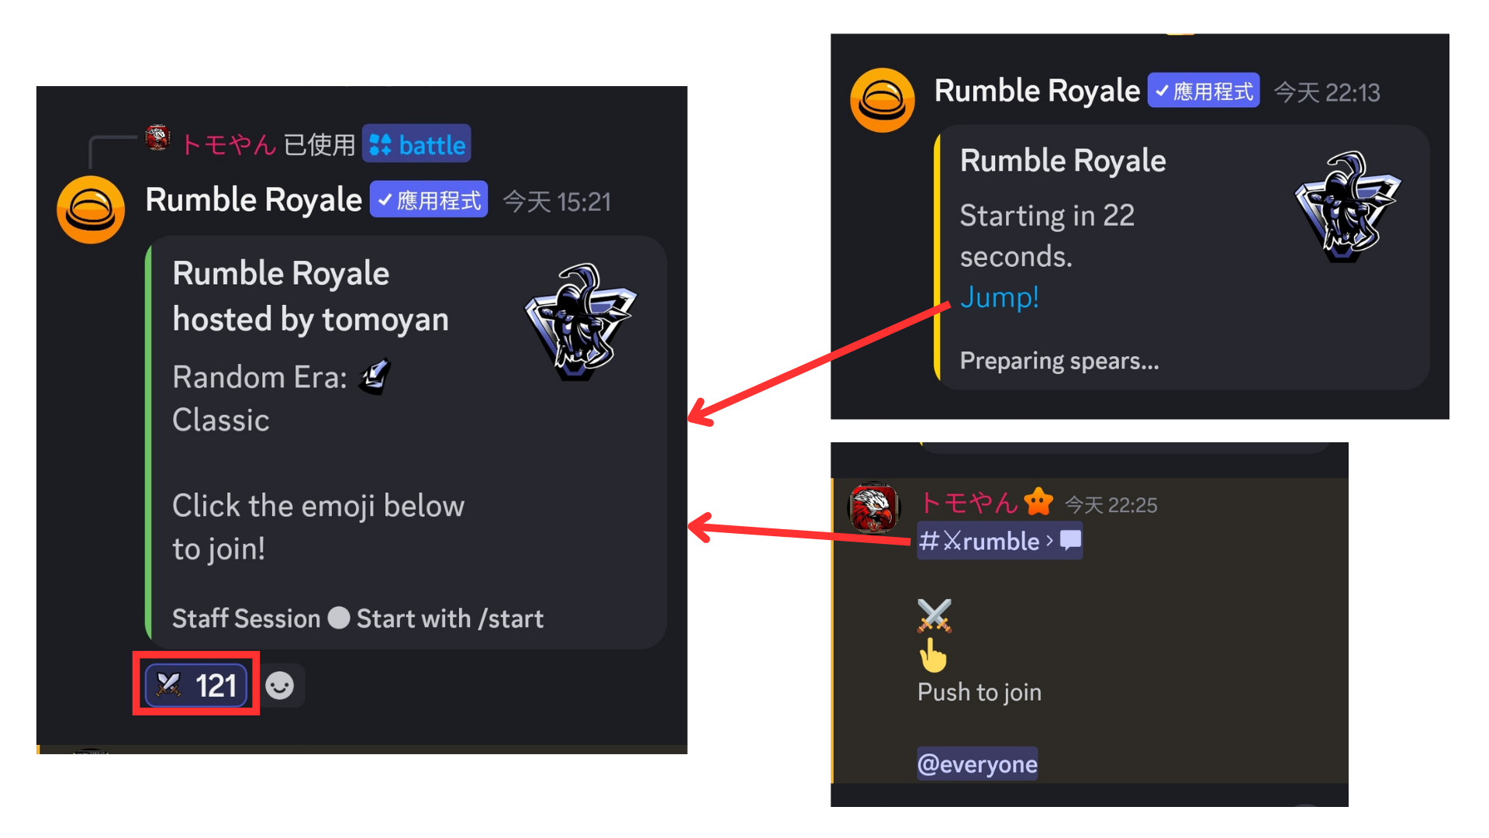
Матч с грохотом
1. Перед началом матча
Перед началом совпадения отображается следующая информация.
① Количество участников
② Возраст (классический)
③ Призовые деньги
④ Каждый бонус поражения и т. Д.
Когда призовые деньги достигнут целевой суммы, вы станете победителем матча.
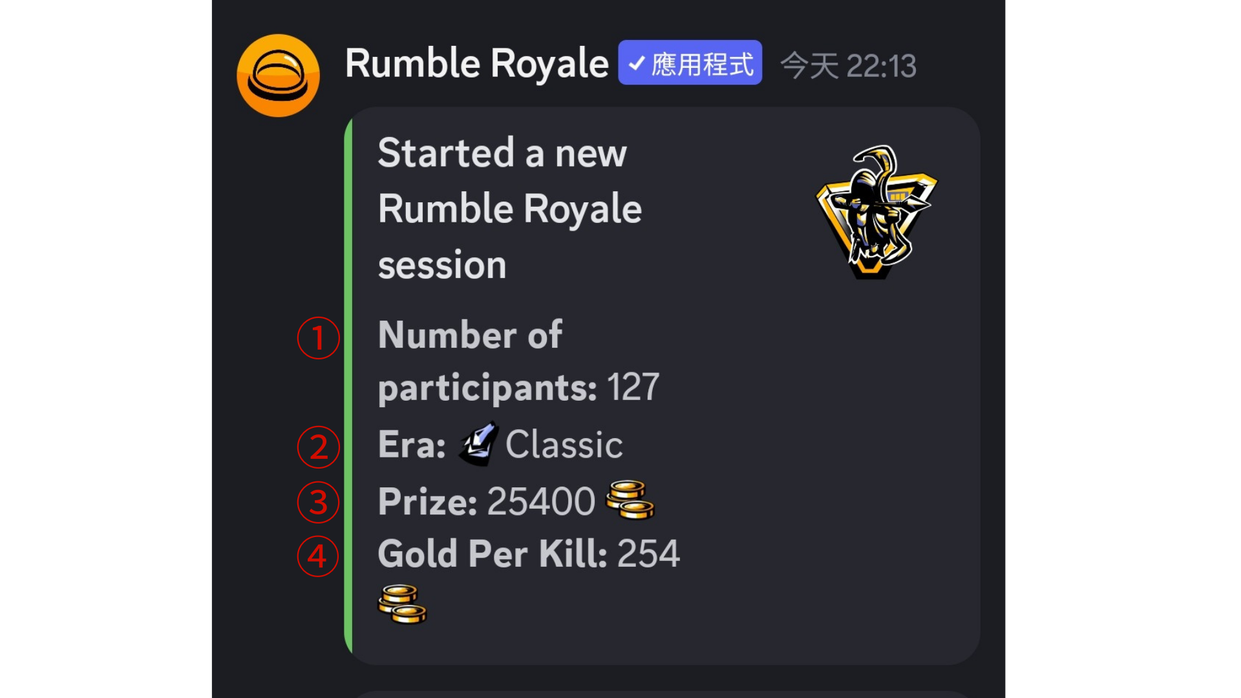
2. Информация о конкуренции
Информация о соответствии каждого раунда объясняется на английском языке, но вы можете идентифицировать ее с иконкой, не понимая английского. Содержание значка заключается в следующем.
① Победить своего противника (поражение отображается на линии отмены), или обнаружите и создайте оружие
② сталкиваться с сильной ситуацией
③ Откройте для себя раковины
④ указывает на смерть (отображается на линии отмены)
⑤ Воскресение
* Остальное количество игроков (осталось игроков) отображается внизу.
Проверьте информацию о соответствии и посмотрите, выживаете ли вы.
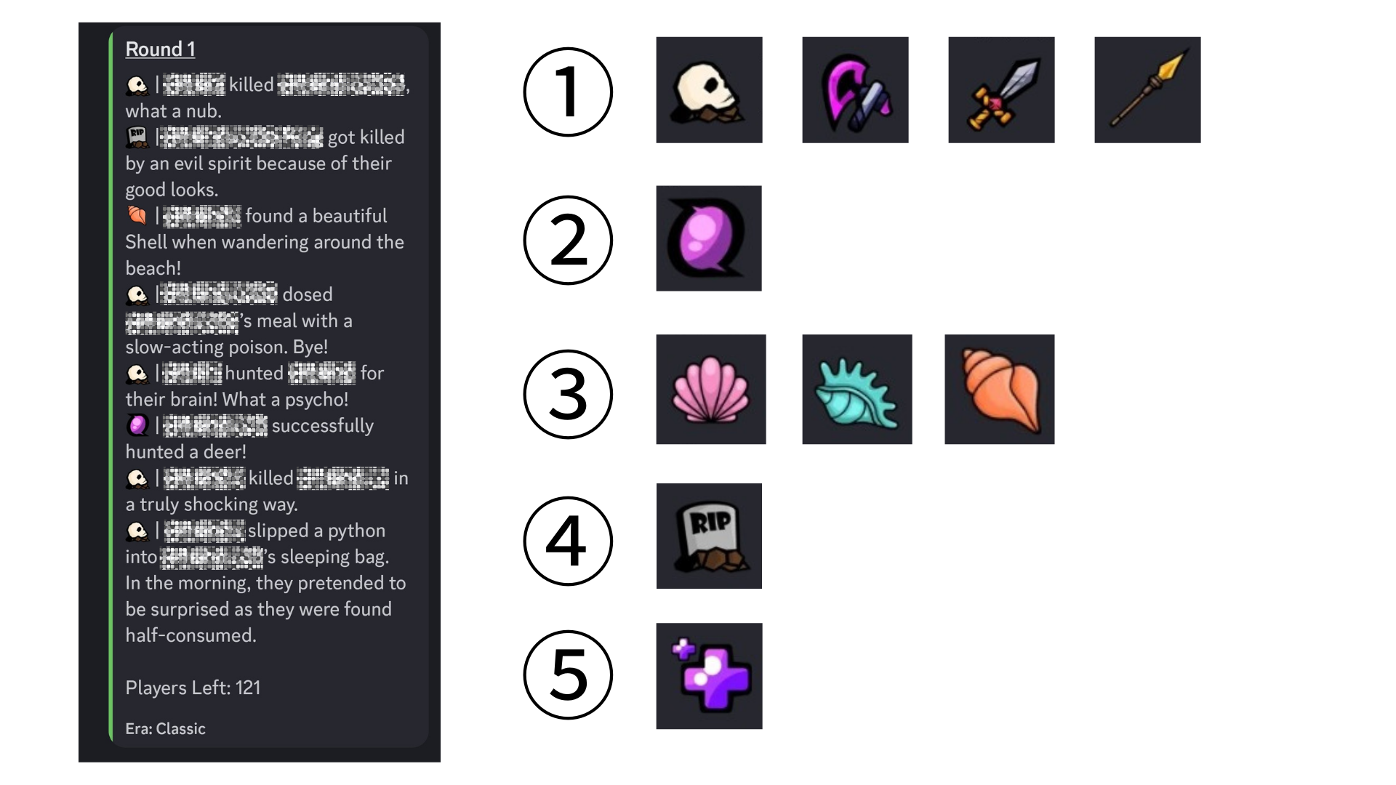
3. События в раунде
В зависимости от раунда, могут возникнуть стихийные бедствия (землетрясения, токсичный газ, ядерный взрыв, похищение инопланетян, штормы и т. Д.), А некоторые игроки могут умереть.
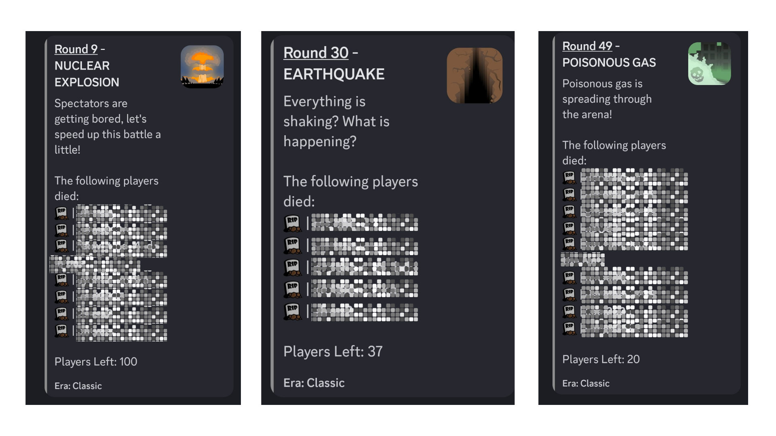
Есть также раунды, где происходят хорошие события, такие как воскресение и охота на раковины.
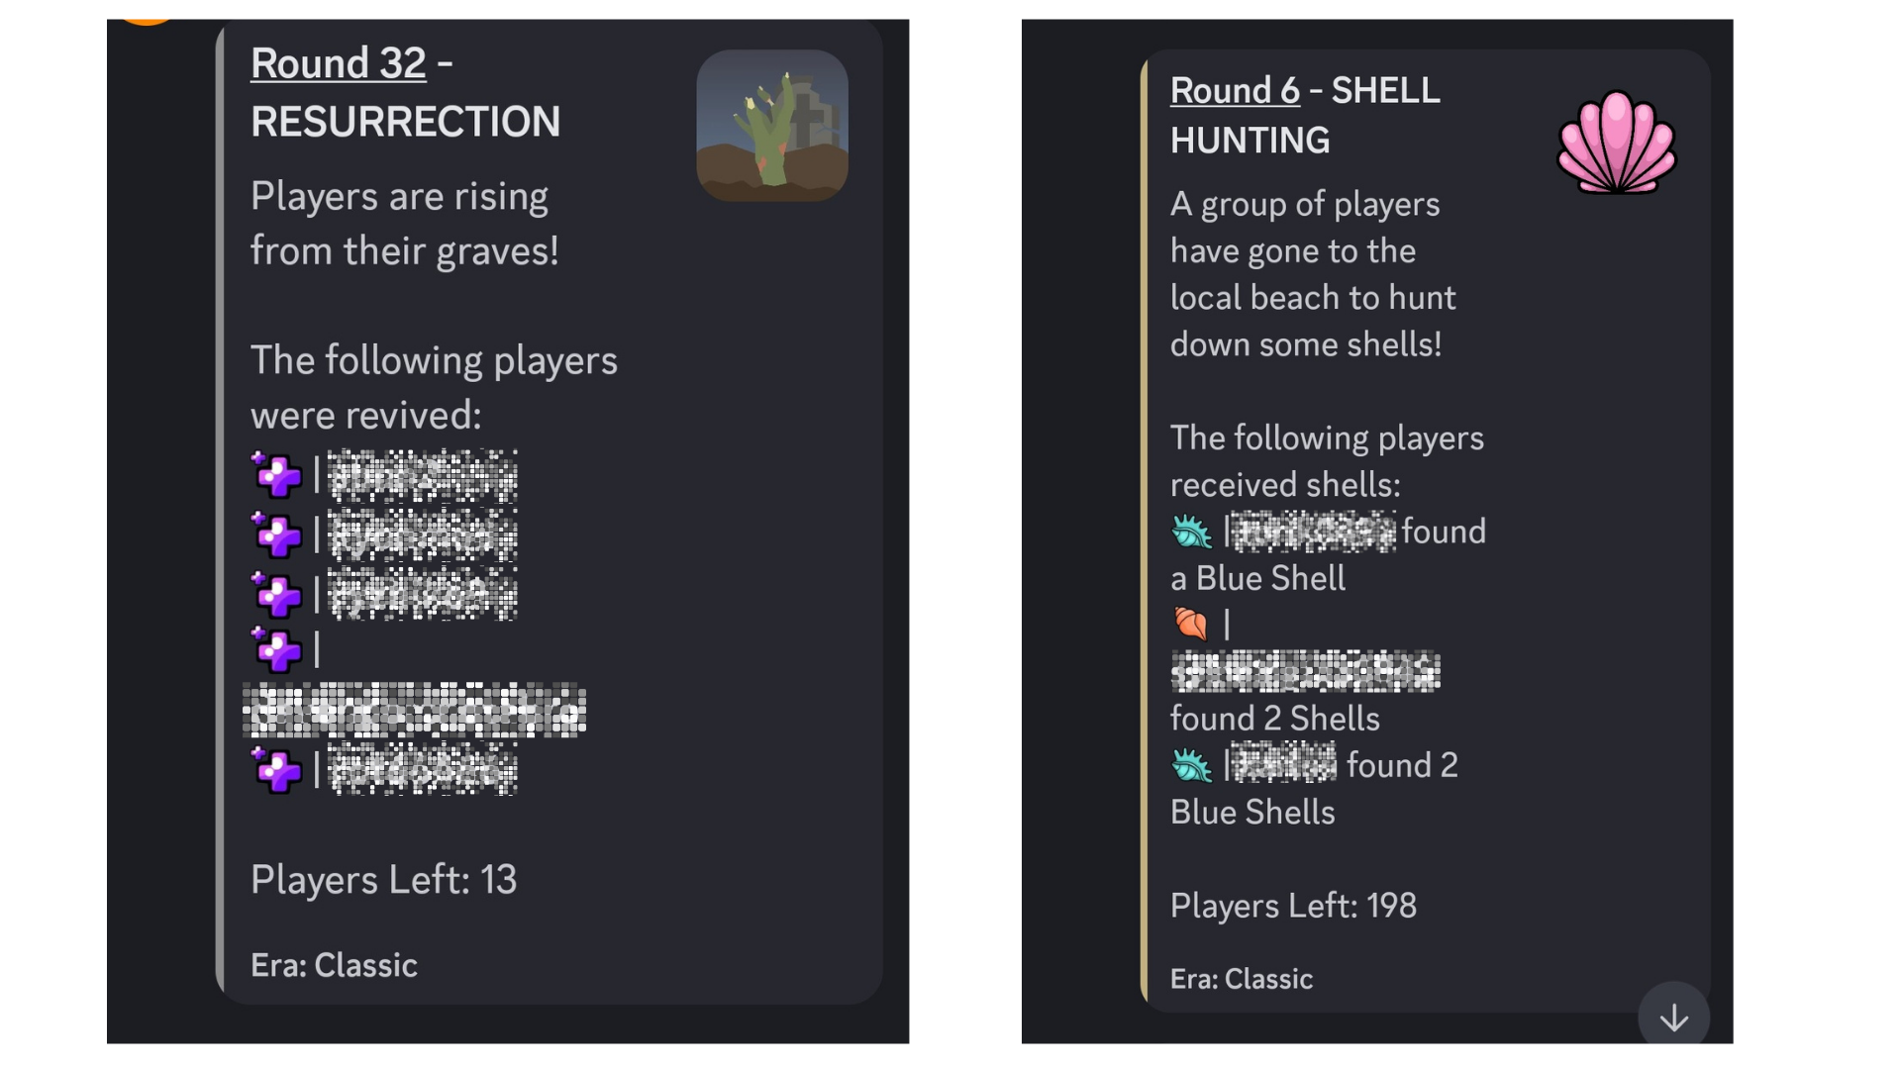
4. После окончания матча заканчивается
Система объявит победителя матча. Убедитесь, что вы счастливчики.
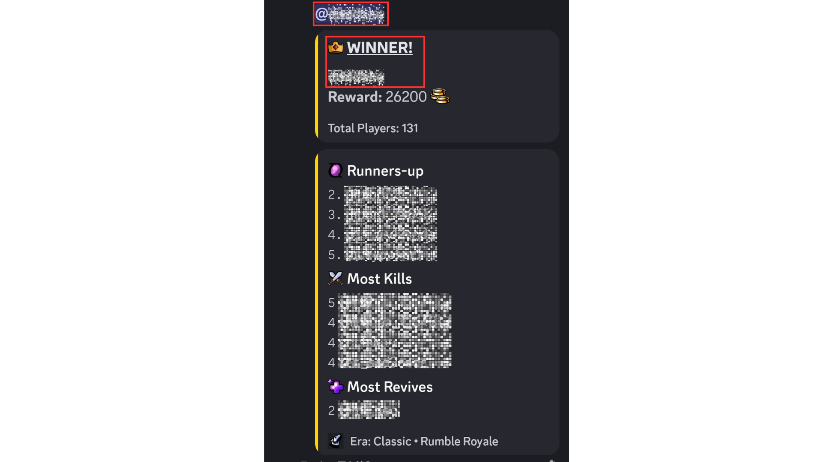
О призе победителя
Следующие призы будут предоставлены для продуктов победителя.
* Вам нужно отправить адрес кошелька, поэтому, пожалуйста, проверьте заметки в следующем разделе!
・ Point 500sp (2 человека)
・ 10USDT (2)
В конце мероприятия будет объявлен список всех победителей.
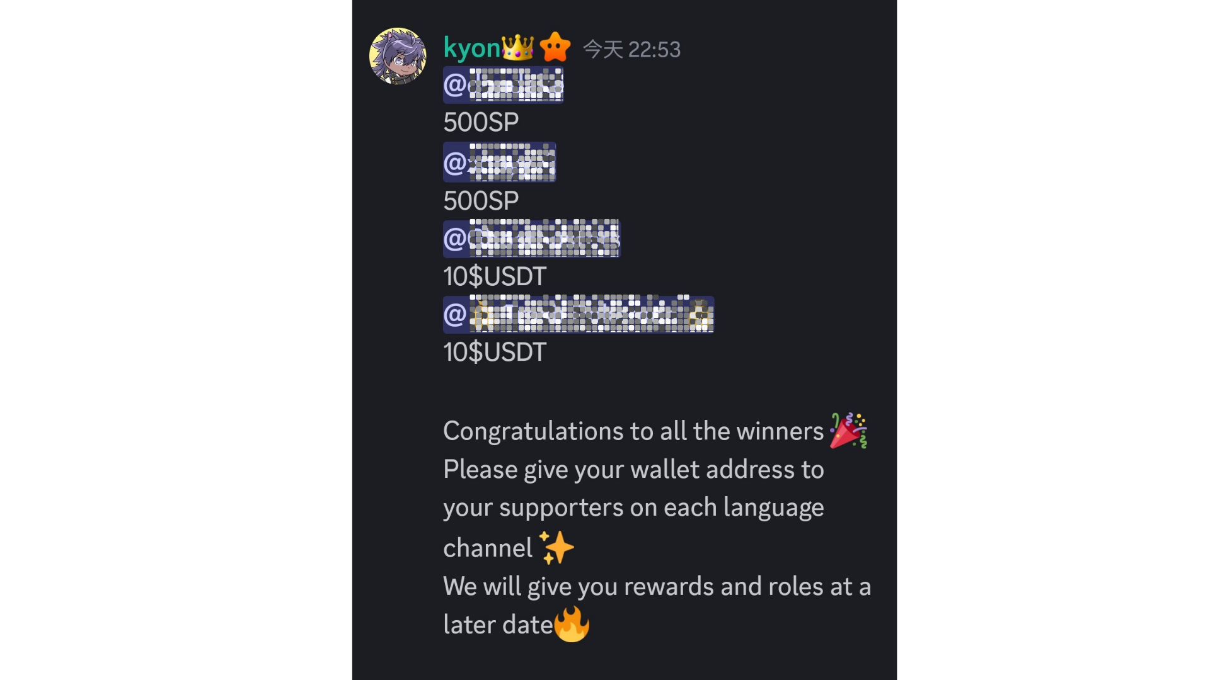
* Специальные призы могут быть добавлены в праздничные дни. Например, в последнюю неделю Золотой недели в 2024 году в пятый матч был добавлен приз в 20 -USDT.
Примечания
1. Победители должны представить сторонники кошелька в течение одной недели.
2. Победители очков SP должны войти в Smart Pocket с отправленным адресом кошелька.
3.10 Победители USDT должны представить адрес кошелька на основе стандартов токенов USDT.
4. После того, как все адреса кошелька победителей собираются, призы отправляются одновременно.
Атмосфера в сообществе
Rumble - это не только участие в матче, но и место для размещения комментариев и марок.* Комментарии - это медленный режим, который можно размещать только один раз каждые 30 секунд.
・ Уведомление может быть сделано до матча. Иногда важна важная информация.
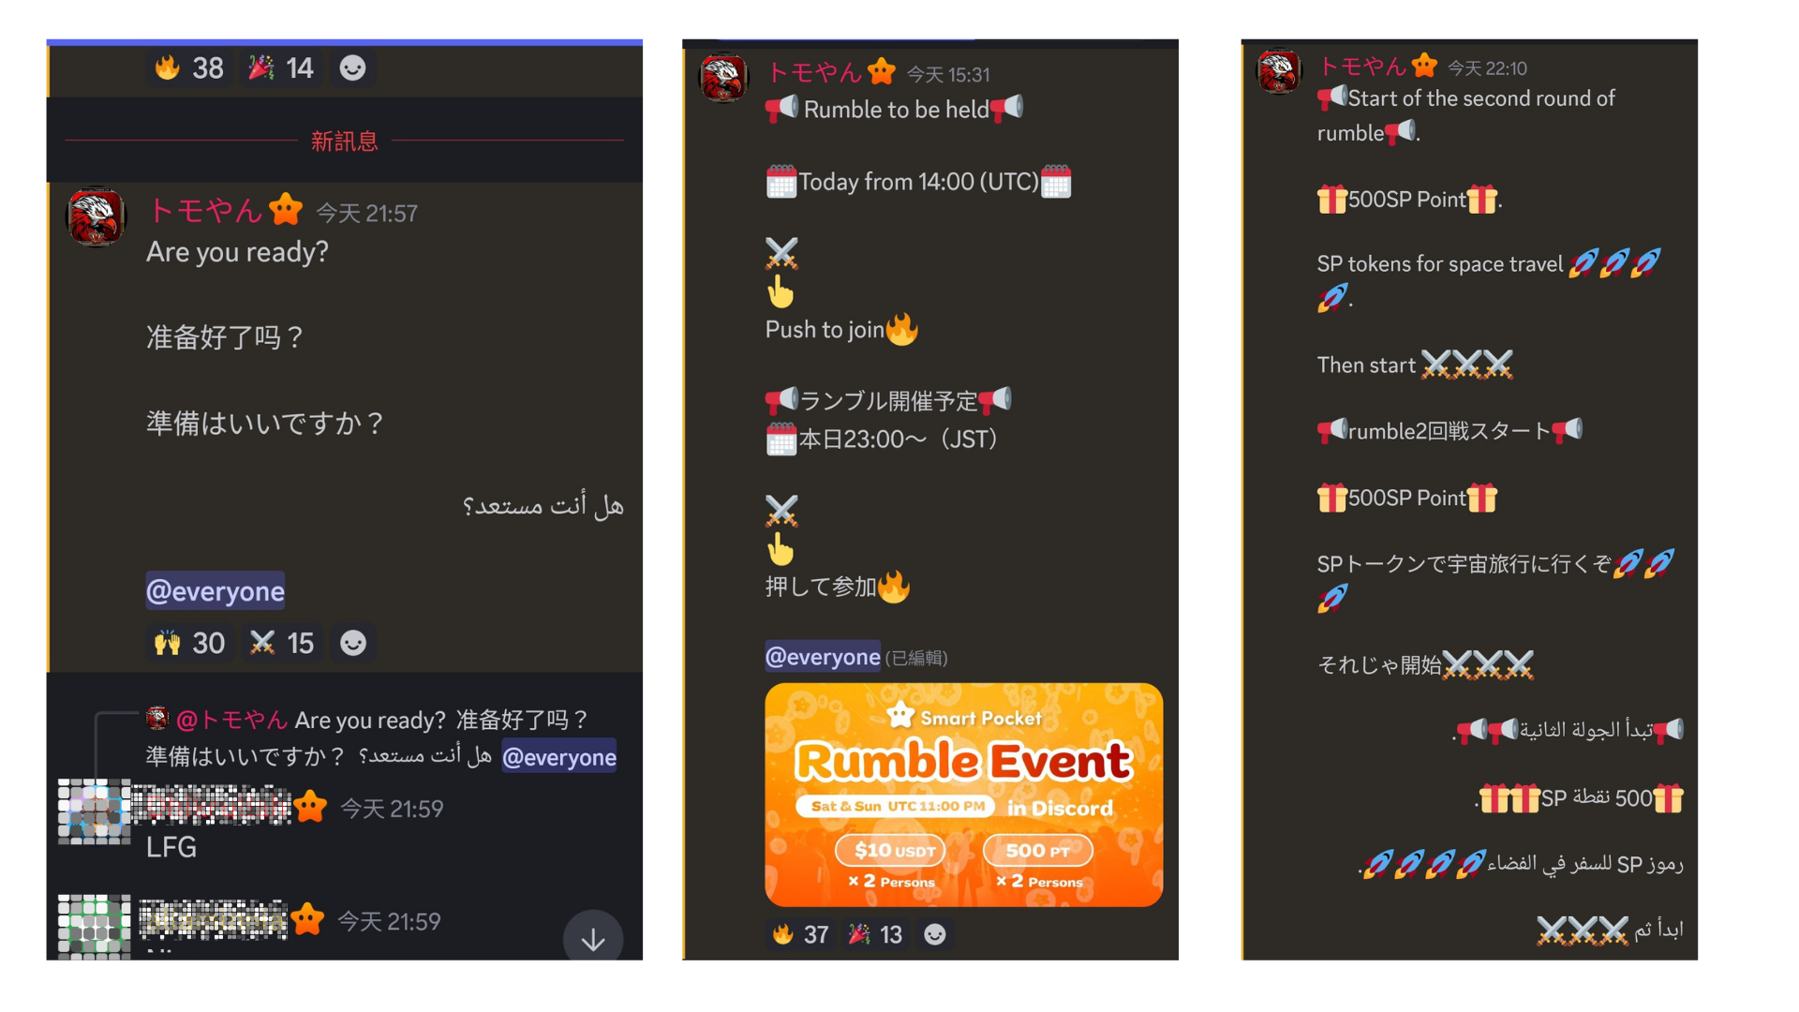
・ Любой может свободно публиковать комментарии, и нет языкового ограничения.
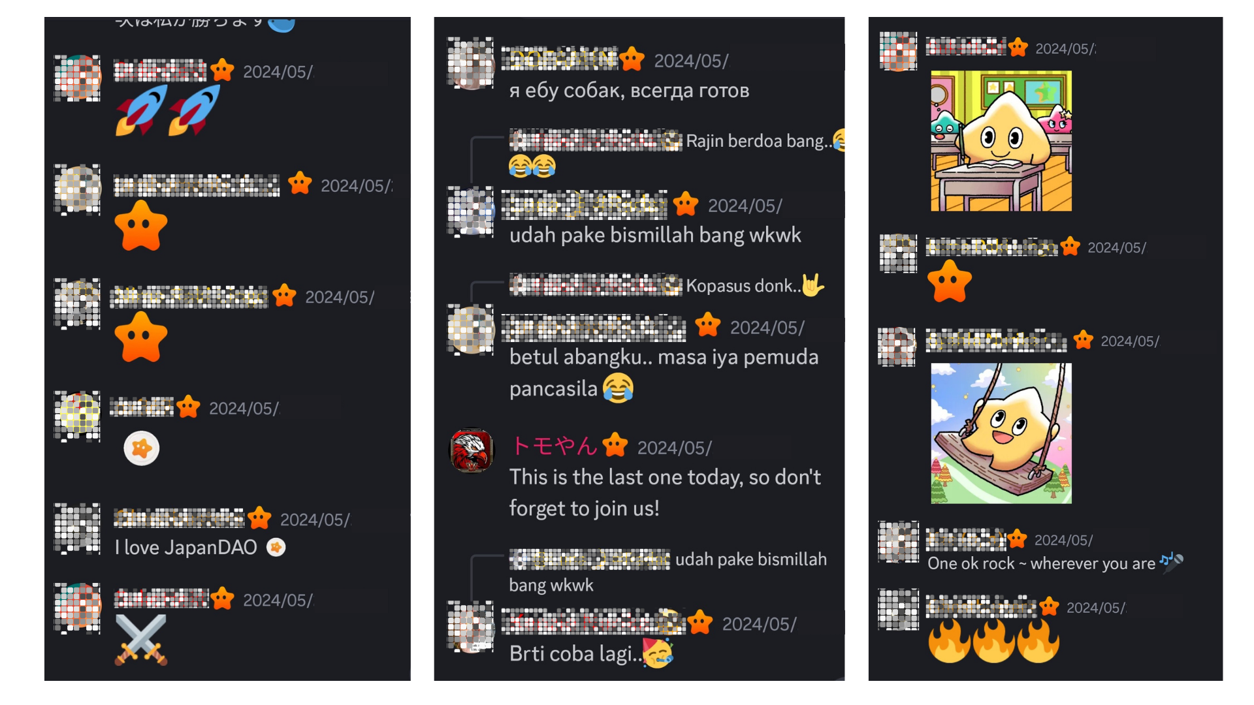
・ Когда выйдет победитель матча, все отправят комментарий к празднованию.
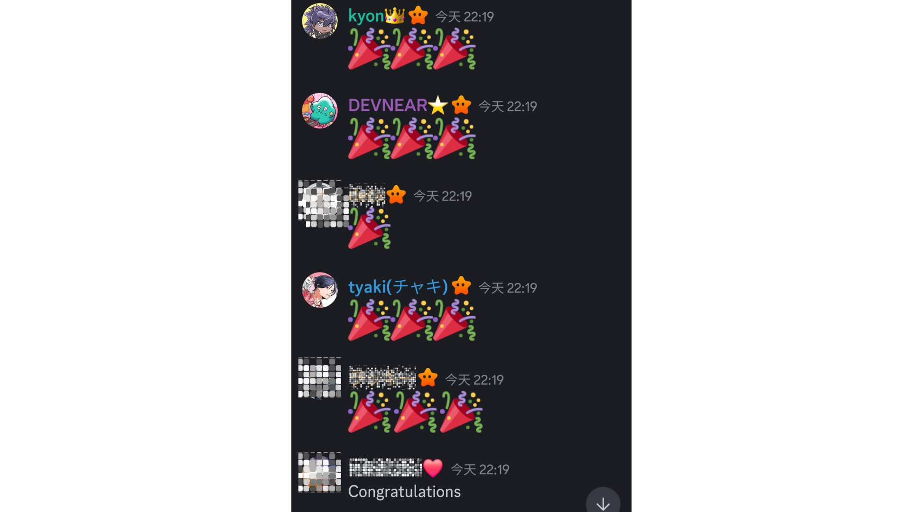
краткое содержание
Сообщество Smart Pocket будет проходить мини -игру Rumble каждые выходные. Способ участия очень просто, просто нажмите смайлики, чтобы завершить запись.Игра. После матча, результаты и победитель будут объявлены, и вы можете быть взволнованы с другими людьми в комментариях. Если вы заинтересованы, присоединяйтесь и наслаждайтесь этим со всеми!
Если вы заинтересованы в своем умном кармане, пожалуйста, следите за официальной учетной записью X с «Smapke Magazine».
Официальная учетная запись x: https: //twitter.com/smapocket
Официальный раздор: https: //discord.com/invite/smartpocket

